C
Glas C tvorimo tako, da konico jezik položimo »na tla« za spodnjimi zobki, robovi jezika so dvignjeni, ustnici raztegnemo v nasmeh (podobno kot pri I), izpih gre po sredini jezika. To je »zlit« glas in velikokrat ga pridobivamo v kombinaciji glasu T in S:
TTTT-S; ko skupaj izgovorimo oba glasova, nastane glas C

DEŽNE KAPLJICE PADAJO NA OGENJ: C……
DEŽ PADA NA OGENJ IN CVRČI :
C…….
CI, CE, CA, CO, CU

ICI,ECE,ACA,OCO,UCU

Samoglasnike povezujemo preko C. Vežemo skupaj npr.:
A….C….A
A  E  I  O  U | C | A  E  I  O  U

POVEŽITE SAMOGLASNIKE Z LEVE PREKO S
C SAMOGLASNIKI NA DESNI.
PAZI NA C!

SINIČKA SE UČI PETI

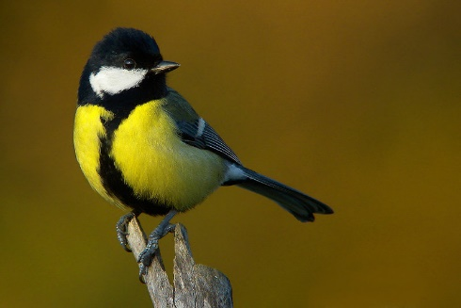 | CICI-DO
 | CECE-DO
 | CACA-DO
 | COCO-DO
 | CUCU-DO

BESEDE S S
Besede otrok poimenuje, lahko ponavlja za odraslim, če zna brati, tudi prebere.
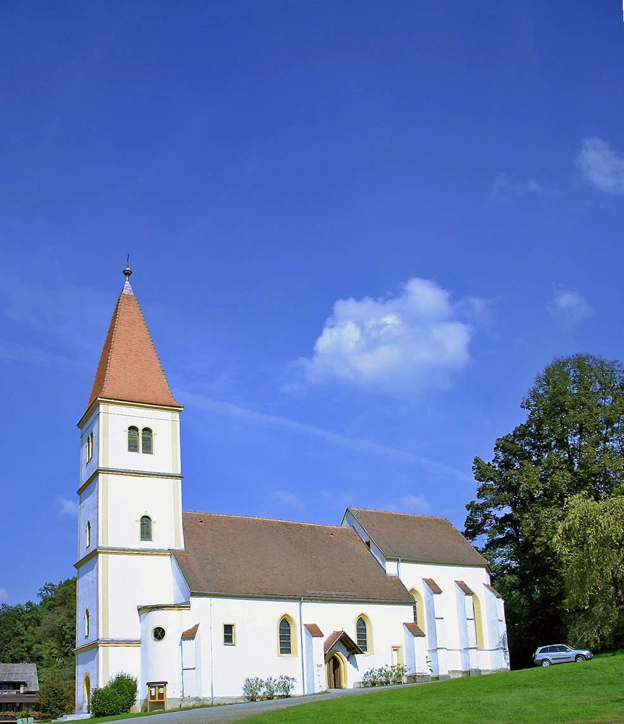  CERKEV | 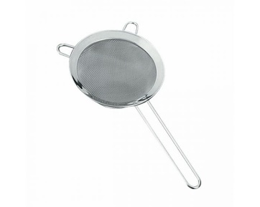  CEDILO | CICIBAN
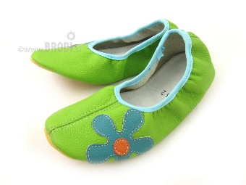  COPATI | COKLA | CVET
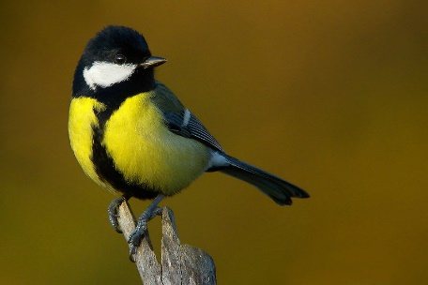  PTICA-SINICA | 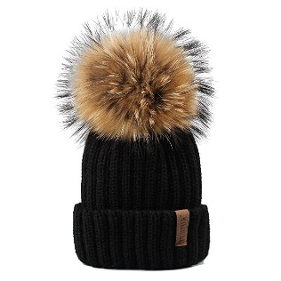  COF | 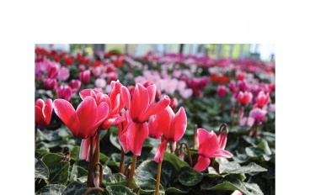  LONEC
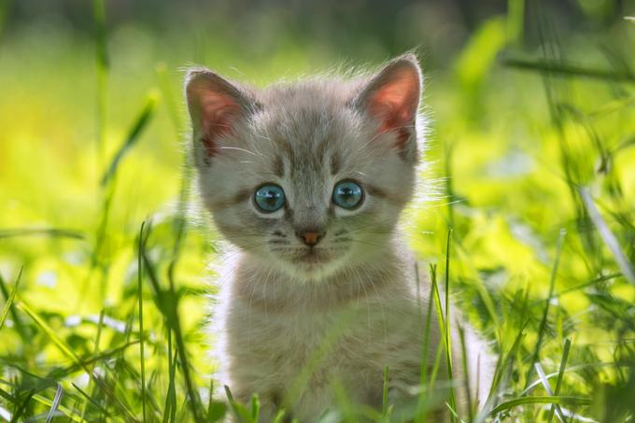  MUCA | BARVICE | CEMENT

ROBEC | MESEC | KOZAREC
PETICA | MAVRICA | 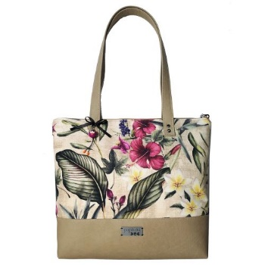  TORBICA
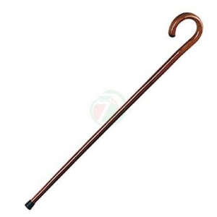  PALICA | 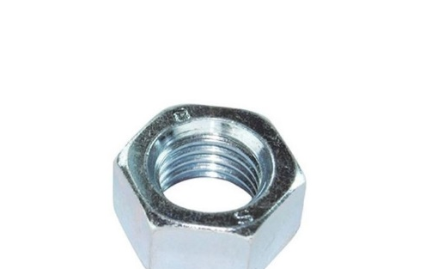  MATICA | 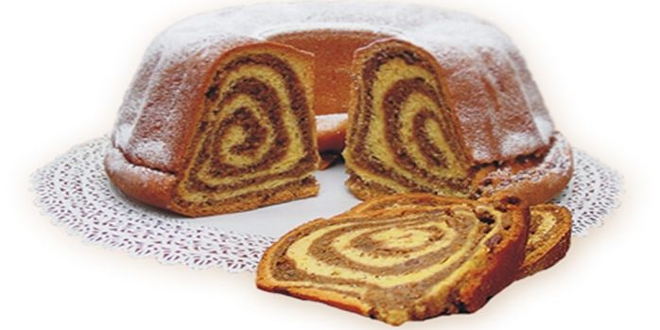  POTICA
OTROCI | 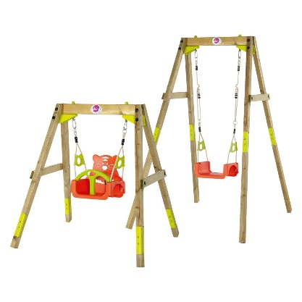  GUGALNICA | PICA

POVEDI S C
(otrok ponavlja za odraslim ali pa sam bere)- Z RDEČO OZNAČI VSE C

CICIBAN NAGAJA MAMICI. CVET LEPO DIŠI. CERKEV STOJI NA HRIBČKU. MUCA SE OBLIZUJE. CILKA IMA NOVO TORBICO. OTROCI SE IGRAJO V VRTCU. PICO VSI RADI JEMO. STRIC SE OPIRA NA PALICO. NA POLICI SO KNJIGE. MAMA JE SPEKLA POTICO. ZDRAVNICO SO OBISKALI OTROCI. V ŠOLI IMAMO DOBRO MALICO. CVETO SI JE STRGAL MAJICO. NA VEJI SEDI SINICA. PTICE POZIMI HRANIMO S SEMENI. LUBENICA JE SLADKA. FANTJE RADI NAGAJAJO PUNCAM. POLONCA JE NAŠLA CEKIN. MUCA COPATARICA POPRAVLJA OTROKOM COPATE. V CEVI JE VODA. COKLI SO LESENI. INDIJANEC IMA PISANO PERJANICO.

Ciciban nagaja mamici. Cvet lepo diši. Cerkev stoji na hribčku. Muca se oblizuje. Cilka ima novo torbico. Otroci se igrajo v vrtcu. Pico vsi radi jemo. Stric se opira na palico. Na polici so knjige. Mama je spekla potico. Zdravnico so obiskali otroci. V šoli imamo dobro malico. Cveto si je strgal majico. Na vejI sedi sinica. Ptice pozimi hranimo s semeni. Lubenica je sladka. Fantje radi nagajajo puncam. Polonca je našla cekin. Muca copatarica popravlja otrokom copate. V cevi je voda. Cokli so leseni. Indijanec ima pisano perjanico.

C IZŠTEVANKA

CI-CI-CI
KDO NA VEJI SEDI?
CA-CA-CA
TO JE MALA SINIČICA!
CO-CO-CO
KAKO SE OGLAŠA LEPO:
CICIDO,CICIDO

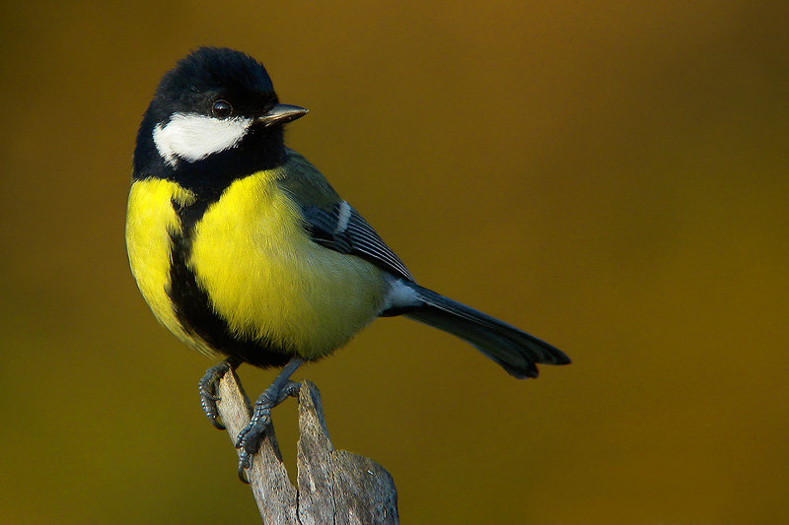

MUCA COPATARICA

(SKRJAŠANA IN PRIREJENA VERZIJA)

V MAJHNI VASICI SO STANOVALI OTROCI, KI SO BILI ZELO NEMARNI PRI POSPRAVLJANJU SVOJIH COPAT. MAMICE SO JIM KLICALE, DA JIM BO COPATE ODNESLA MUCA COPATARICA. NIČ NI POMAGALO. NEKEGA JUTRA,KO JE SONCE ŽE VESELO SIJALO, SO OTROCI ZAMAN ISKALI SVOJE COPATKE. IZGINILI SO. KLICALI SO SE S HIŠNIH PRAGOV IN SKLENILI, DA ODIDEJO V GOZD POISKAT MUCO COPATARICO. NA MAJHNI GOZDNI JASI SO NAŠLI BELO HIŠKO Z MODRIMI POLKNICAMI IN V NJEJ MUCO. PROSILI SO JO, NAJ JIM VRNE COPATKE. MUCA JE BILA DOBREGA SRCA IN JIM JE VRNILA COPATKE, KI PA SO BILI ŠE VSI POŠITI IN OČIŠČENI. OTROCI SO SE MUCI ZAHVALILI IN ŠE DANDANES VSAK VEČER SKRBNO POSREVIJO SVOJE COPATKE.

KAKO PA TI SKRBIŠ ZA SVOJE COPATKE?

Se morda ti spomniš kakšne besede s C ?

Nariši ali pa zapiši jo in uporabi v povedi. Vem, da ti bo uspelo .
Pazi na jeziček in ustnici !

